# Facturas Cobradas

## Procesos:

|  |
| --- |
| Módulo de Compras |
| * **Explicación general.** * **Procedimiento.** * **Visualizaciones del proceso.** * **Impresión de Facturas Cobradas.** * **Criterios a considerar.** |

**Explicación general.**

La ventana de facturas a cobrar (Asignadas) será usada por los cobradores en sitio donde capturara la cantidad de dinero recibido por el cliente, su forma de pago y alguna observación si es el caso.

La finalidad es tener en tiempo real el monitoreo del cobro de las facturas, así como la hora de registro.

**Procedimiento**

El procedimiento es accesar al sistema por el del Internet, con el usuario y clave que se les asignara para después abrir la pantalla de cobro, el cual todo se registrara en una sola pantalla facilitando de esta manera el uso en sitio.

**Visualizaciones de la Rutina Asignación de Facturas a Cobradores.**

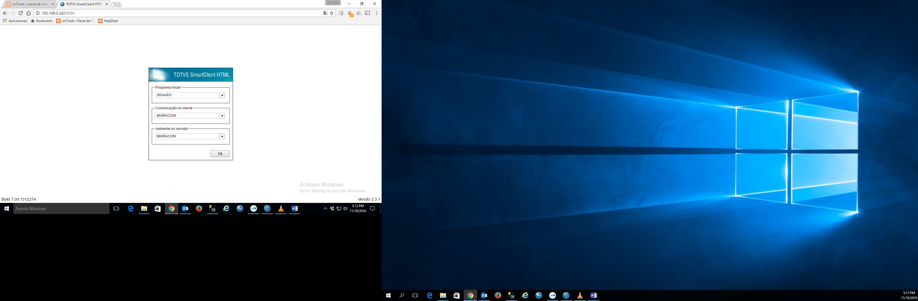

Acceso al Sistema por WEB

La manera de conectarse al sistema es por medio de browser del internet, el cual el cobrador ingresara con su Usuario y Contraseña.

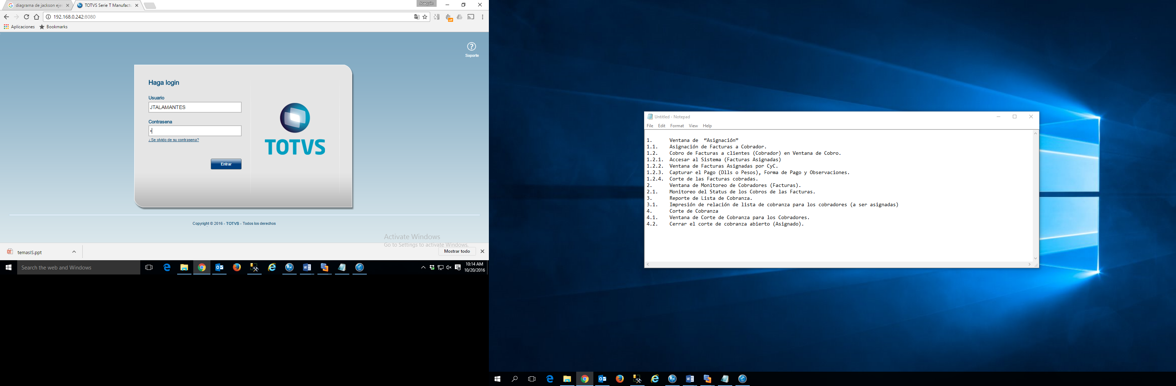

Después presionara <Enter> el cual ya estará previamente seleccionado el modulo a entrar.

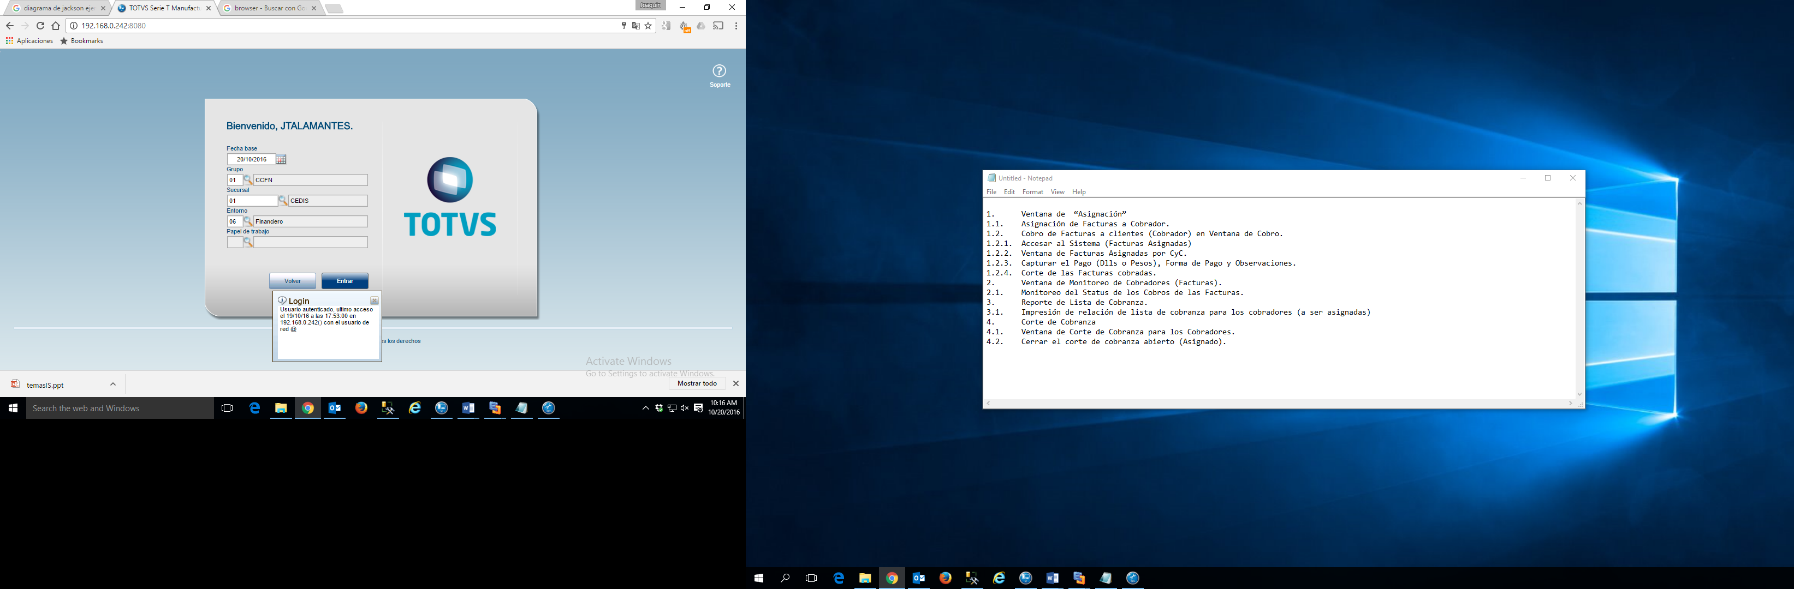

Seleccionado la única opción que tiene que es: **Facturas Asignadas.**

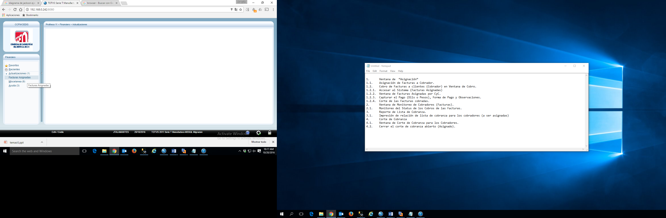

**La** **pantalla de asignación para los cobradores se compondrá de la siguiente manera:**

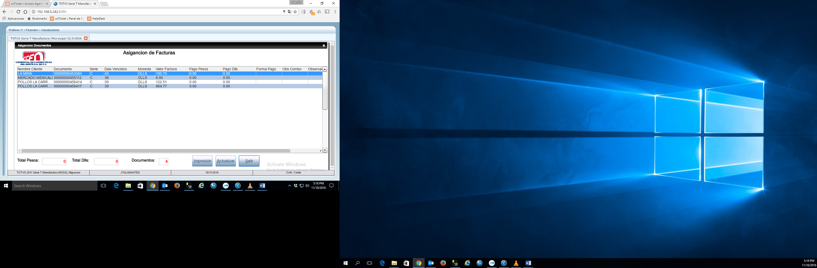

4.- Total Pesos.

5.- Total Dlls.

6.- Documentos.

1.- Salir.

2.- Actualizar.

3.- Impresión.

1.- **Salir:** Salir de la pantalla de Cobro.

2**.- Actualizar:** La funcionalidad es refrescar para cualquier cambio que se realice como ejemplo la asignación y/o retiro de una factura u observación a alguna factura.

3.- **Impresión:** Impresión del corte del dinero recibido de las facturas cobradas en el día en curso.

4.- **Total Pesos:** Cantidad de Pesos Recibidos.

5.- **Total Dlls:** Cantidad de Dlls recibidos.

6.-**Documentos:** Se muestra la cantidad de documentos que tiene asignado el cobrador.

**Composición de las columnas de la pantalla para los cobradores este se compondrá de la siguiente manera:**

Para verificar más información de las facturas solo presionara en la pantalla (dblck. En nombre cliente) y saldrá una pantalla emergente como se muestra.

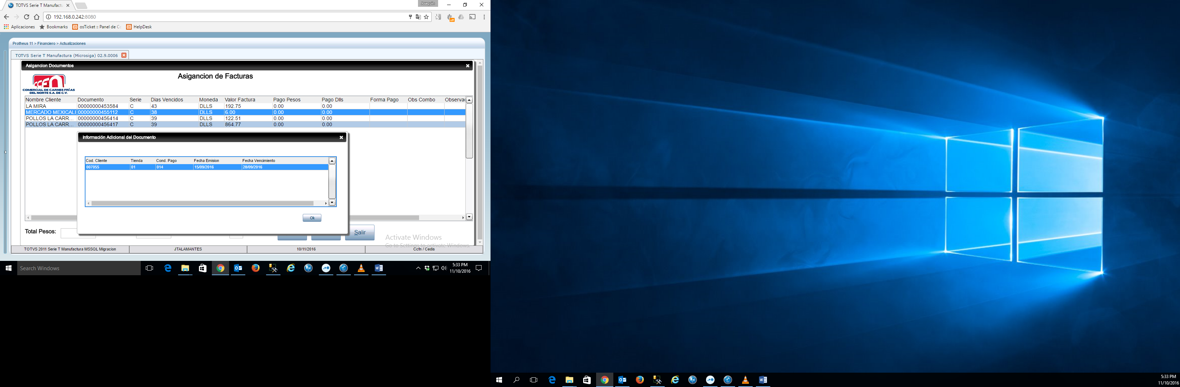

12.- Cod. Cliente

13.- Tienda

14.- Cond. Pago

15.- Fecha Emisión.

16.- Fecha Vencimiento.

1.- Nombre Cliente

2.- Documento

3.- Serie.

4.- Días Vencidos.

5.- Moneda.

6.- Valor Factura.

7.- Pago Pesos.

8.- Pago Dlls.

9.- Forma de Pago.

10.- Obs. Combo.

11.- Observación.

**1.- Nombre Cliente:** Nombre de Cliente Fantasía.

**2.- Documento:** Numero de la Factura Asignada.

**3.- Serie:** Serie de la Factura.

**4.- Días Vencidos.**

**5.- Moneda:** Pesos o Dlls.

**6.- Valor Factura:** Monto total de la Factura a Cobrar.

**7.- Pago Pesos:** Monto de Pesos recibidos por el pago de la Factura.

**8.- Pago Dlls:** Monto de Dlls recibidos por el pago de la Factura.

**9.- Forma de Pago:** Forma de pago de la recepción del dinero, esta constara con un combo que contara con las siguientes formas de pago.

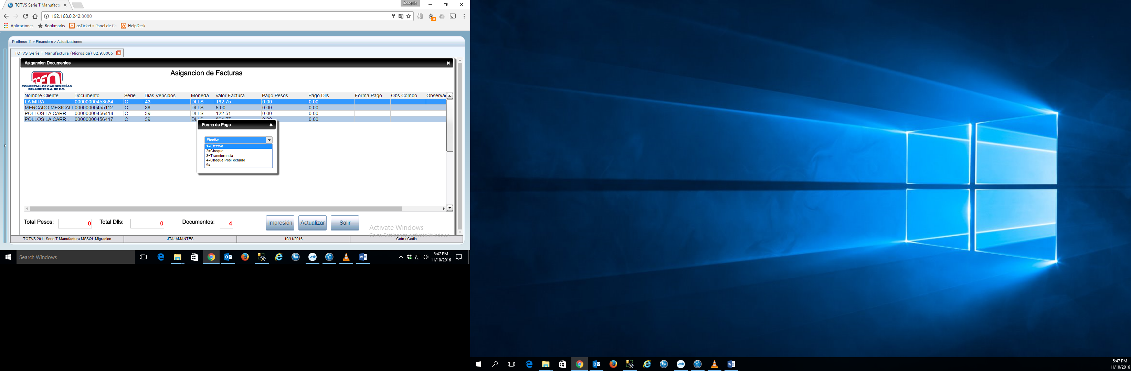

**10.- Obs. Combo:** Observación constara con un combo con descripciones ya establecidas los cuales constara con la siguiente información.

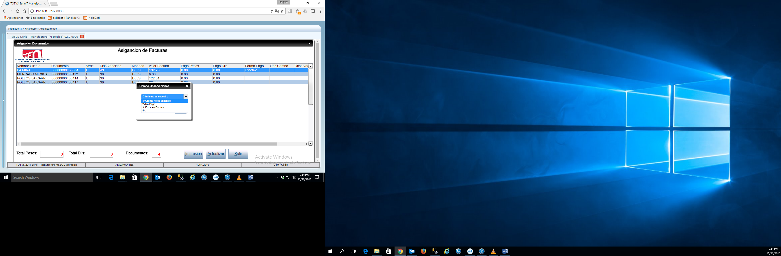

**11.- Observación:** Es la observación que pondrá CyC y/o el cobrador con respecto al cobro de la Factura será un campo libre.

**12.- Cod. Cliente:** Es el código de cliente como se encuentra registrado.

**13.- Tienda:** Tienda del cliente (este se puede manejar para registrar N cantidad de Direcciones o RFC.).

**14.- Cond. Pago:** La condición de pago de la Factura (001, 007, 014, etc.)

**15.- Fecha Emisión:** Fecha de generación de la factura.

**16.- Fecha Vencimiento.**

**Impresión de Facturas Cobradas**

La selección de esta opción realizara un mini corte de las facturas cobradas el día en curso.

Como se puede mostrar

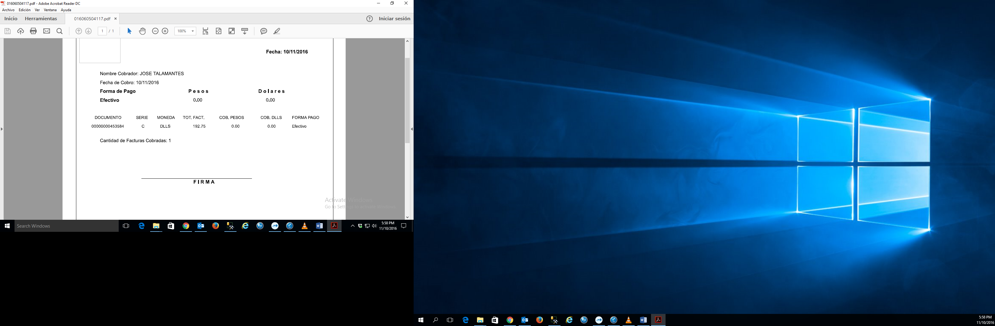

**Criterios a considerar.**

* Solo mostrara las facturas del día en curso.
* Solo se imprimirá las Facturas que fueron cobradas o anticipo.